Mr Ali AOUNNATE
Contact : 06.50.90.52.06
Objet : Concepteur des sites Internet WordPress

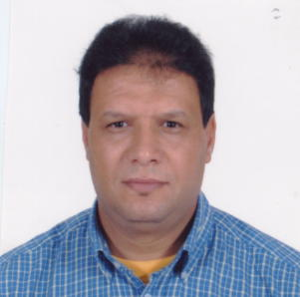 | COMPÉTENCES :  Outils maîrisés pour la Conception de sites Web:  - WordPress (Gestion de contenu+Mise à jours+Référencement SEO  - Installation des plugings+Thems)++PHP / MySQL+ HTML/CSS3  - Utilitaires utilisés:EasyPHP, Editeur NotPad++  Développement des logiciels de Gestion à l’aide de l’outil WINDEV  Informatique Bureautique:( Excel, Word, PowerPoint et Access)  Base de Données relationnelles + Méthode Merise  .
DIPLÔMES REÇUS |  |  |  | DÉLIVRÉ PAR L’INSTITUT
Technicien spécialisé en informatique de Gestion  Développeur des applications informatiques  Diplôme de comptabilité |  |  |  | ★ ISTA AGADIR   École française d’enseignement technique   Moroccan Institute of management
ÉTABLISSEMENTS PRIVÉS DE FORMATION PROFESSIONNELLE FRÉQUENTÉS EN TANT QUE FORMATEUR EN INFORMATIQUE:

ANNÉE |  | NOM DE L’INSTITUT |  |  | VILLE
- 2011-2012  - 2010-2011  - 2009-2010  - 2008-2009  - 2007-2008  - 2006-2007  - 2005-2006  - 2004-2005  - 2003-2004  - 2002-2003  - 2001-2002 |  | - Institut IPSIA  - Institut IGIA et IPSIA  - Institut INIAC et Groupe IPSIA  - Groupe PIGIER et Groupe IPSIA  - Institut SAGAM et Groupe IPSIA  - Groupe IPSIA et Institut SAGAM  - Groupe IPSIA  - Groupe IPSIA  - Institut IPSIA  - Institut ITIA  - Association Communauté de l’Arche Le levain |  |  | - Agadir  - Agadir  - Agadir  - Agadir  - Agadir  - Agadir  - Agadir  - Agadir  - Agadir  - Agadir  - Ville de Compiègne en France
ENTREPRISES FRÉQUENTÉES EN TANT QU’EMPLOYÉ :
★ 1991-2001 |  |  | ★ Société JANAT SA de transport Agrée   Poste occupé : Service Informatique |  | ★ AGADIR

ACTIVITÉ ACTUELLE :
✪ Conception de Site Web
Développeur des applications informatiques de gestion.

